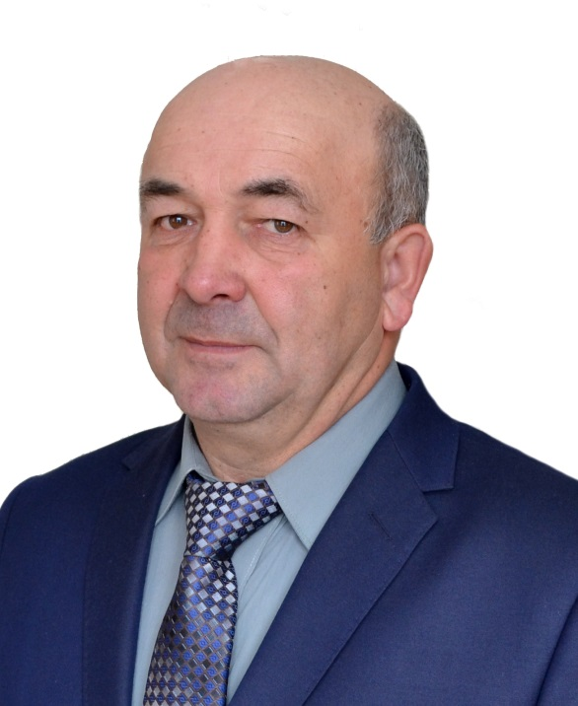**Бузиков Рамиль Минмуллович**

**Избирательный округ:**

Шамардановский №9

# В округ входят: МО «Ежевское» деревни Нижняя Пажма, Верхняя Пажма, Бугашур, Починки, Тылыс. МО «Шамардановское» деревни Шамардан, деревни Абашево, Ново-Елово, Беляново, Кочуково, починок Глазовский, выселок Лемский.

# Место работы, должность: СПК "Нива" Юкаменского района, председатель правления

**Партийная принадлежность:** Член партии «Единая Россия», руководитель фракции партии «Единая Россия» в Совете депутатов

**Должность в составе комиссии:** Председатель комиссии по АПК, земельным и природным ресурсам

**График приема депутата размещен в разделе «График приема»**